Rádio NIVEA II
Petr Fišer, OK1XGL, petr.fiser@i.cz
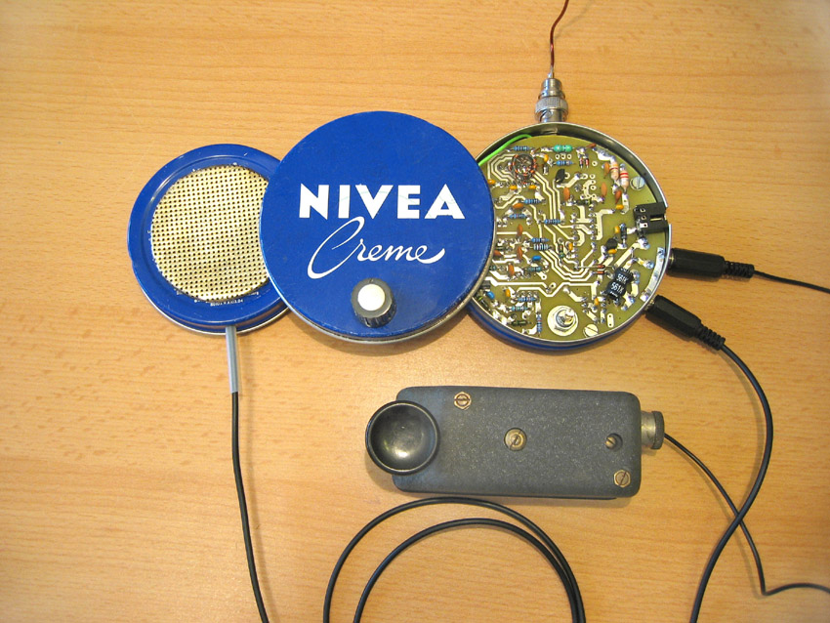
Dětský telegrafní QRP transceiver určený pro seznamování se a experimentování s radiotechnikou a komunikační technikou.

Obsah
1 Obsah 2
2 Technické parametry 3
3 Úvod 3
4 Popis konstrukce 4
5 Návod na sestavení 5
5.1 Poznámky ke stavbě 5
5.2 Potřebné pomůcky 5
5.3 Telegrafní klíč a reproduktor 6
5.4 Pomocný vysílač 6
5.5 Rádio NIVEA II 7
5.5.1 Poznámky k sestavení 7
5.5.2 Osazení propojek, patic na integrované obvody a konektorů 7
5.5.3 Osazení napájecích obvodů 8
5.5.4 Osazení oscilátoru, vysílače a příposlechového generátoru 8
5.5.5 Osazení vstupního filtru a směšovače 9
5.5.6 Osazení předzesilovače a dolní propusti 11
5.5.7 Osazení koncového nízkofrekvenčního zesilovače 11
5.5.8 Zlepšení citlivosti a osazení zesilovače a CW filtru 11
6 Rádio je hotové, a co dál? 13
6.1 Experimenty s anténami 13
6.2 Provoz 14
6.3 Rozšíření na přijímač pro amatérská pásma 14
7 Kde hledat informace 15
8 Slovníček pojmů 16
9 Seznam součástek pomocného vysílače 18
10 Seznam součástek rádia NIVEA II 19
11 Schéma pomocného vysílače 21
12 Osazovací výkresy pomocného vysílače 22
12.1 Spodní strana 22
12.2 Horní strana 22
13 Schéma rádia NIVEA II – vysílací část 23
14 Schéma rádia NIVEA II – přijímací část 24
15 Osazovací výkres spodní strany rádia NIVEA II 25
16 Osazovací výkres horní strany rádia NIVEA II 26
17 Osazení horní strany rádia NIVEA II 27
18 Osazení spodní strany rádia NIVEA II 28

Technické parametry

Parametr | Hodnota | Poznámka
Rozměry | Ø 90 mm, výška 20 mm
Hmotnost | 100 g
Napájení | 8 – 12 V
Impedance antény | 50 Ω
Spotřeba - příjem | 45 mA
Spotřeba - vysílání | 100 mA
Pracovní kmitočet | 14,318 MHz
Výkon vysílače | 130 mW
Potlačení nežádoucích produktů | 40 dB a lepší
Citlivost přijímače | 0,35 µV | 10dB S/N

Úvod
Konstrukce navazuje na velmi jednoduchou stavebnici Rádio NIVEA. Rádio NIVEA II je opět telegrafní transceiver s velmi malým výkonem, pracující na pevném kmitočtu. Je určen pro experimentování a seznamování se s radiotechnikou a komunikační technikou. Při vývoji byl kladen důraz na dostatečnou čistotu výstupního signálu vysílače a co nejlepší kvalitu přijímače, při zachování rozumné složitosti. Kvalitu přijímače lze postupně zdokonalovat během stavby. Doplněním oscilátoru VFO a vhodným vstupním pásmovým filtrem, lze rádio NIVEA II rozšířit na jednoduchý přijímač (nejen) pro radioamatérská pásma, což byl hlavní cíl konstrukce.

Popis konstrukce
Rádio NIVEA II je jednoduchý transceiver, pracující na pevném kmitočtu 14,318 MHz, který obsahuje přímosměšující přijímač a jednoduchý telegrafní vysílač malého výkonu. Blokové schéma po osazení všech obvodů (stavba probíhá postupně) je na následujícím obrázku.

Nad jednotlivými bloky jsou názvy integrovaných obvodů, které blok realizují. Pokud integrovaný obvod realizuje více bloků, jsou bloky ohraničeny tečkovanou čarou.
Signály z antény procházejí vysokofrekvenční pásmovou propustí PP, která vybere jen takové signály, které chceme přijímat. Vybrané signály vstupují do směšovače SM, který je převede na nízkofrekvenční slyšitelné signály. Ty jsou ovšem velmi slabé a proto jsou před dalším zpracováním zesíleny zesilovačem AMP. Na výstupu směšovače SM nejsou jen námi požadované nízkofrekvenční signály, ale i celá řada signálů vysokofrekvenčních. Ty jsou odstraněny nízkofrekvenční dolní propustí DP, která propustí jen nízkofrekvenční signály. Ty jsou dále zesíleny dalším zesilovačem AMP a přivedeny na regulátor hlasitosti. Zesílené nízkofrekvenční signály je možné pro příjem telegrafie ještě upravit nízkofrekvenční pásmovou propustí PP, která ze všech přijímaných signálů vybere jen jeden signál (nebo několik málo signálů) a omezí tak šum přijímače. Za regulátorem hlasitosti následuje poslední zesilovač AMP, který signál zesílí tak, aby byl slyšitelný v reproduktoru přijímače. Směšovač pro svoji funkci potřebuje signál z oscilátoru. Rádio NIVEA II má oscilátor OSC kmitající na pevném kmitočtu, který je určen krystalem. Signál z oscilátoru OSC je zaveden do obvodu 0/90, který signál upraví pro směšovač. Při vysílání je signál z oscilátoru OSC zesílen zesilovačem AMP, vyfiltrován vysokofrekvenční dolní propustí DP, aby neobsahoval nežádoucí signály, které by způsobovaly rušení, a přiveden do antény. Při vysílání je též aktivován příposlechový generátor TONE, jehož signál je zaveden do nízkofrekvenční dolní propusti přijímače a uslyšíme jej při vysílání v reproduktoru přijímače.

Návod na sestavení
Ke stavbě lze přistupovat k různými způsoby. Lze osadit všechny součástky najednou podle výkresu a připojit napájení. Celkem běžný způsob, když se staví na čas např. při soutěžích. Návod ke stavbě rádia NIVEA II je napsán tak, aby stavba byla především zábavou, a zároveň jste se něco dozvěděli. Nebojte se, rádio NIVEA II není tak složité, jak by se mohlo zdát z počtu stránek návodu. Při stavbě nespěchejte a buďte pečliví.

Poznámky ke stavbě
- Pro pájení lze použít libovolnou páječku, ale jakákoli mikropáječka je vhodnější než trafopáječka. S mikropáječkou se pájí snadněji a kvalitněji.
- Při pájení používejte tavidlo (kalafunu). Bez tavidla nebudou spoje kvalitní. Při pájení, zvláště trafopáječkou, tavidlo obsažené v trubičkovém cínu rozhodně nestačí! I profesionálové používají při pájení tavidla, a věřte, že vědí, co dělají.
- Pokud je nutné součástku vypájet a nejde to (zvláště vícevývodové), raději ji zničte a vypájejte pin po pinu. Použité součástky jsou snadno nahraditelné, ale plošný spoj je nenahraditelný.
- Kam na plošném spoji osadit součástku je zakresleno na osazovacím výkrese. Přesto je vhodné sledovat i schéma zapojení.
- Některé součástky ve schématu se neosazují. Hodnota takové součástky začíná znakem #. Tyto součástky slouží k dalšímu rozšíření rádia NIVEA II nebo k doladění některých obvodů v případě potřeby.

Potřebné pomůcky
- Páječka – pokud je to možné, použijte mikropáječku.
- Kalafuna
- Běžné nářadí (ploché a štípací kleště, pinzeta, šroubovák … ).
- Multimetr – měření napětí, proudu, odporů a zkratmetr.
- Napájecí zdroj – nejlépe regulovatelný s možností omezení proudu. V nouzi lze použít i baterie, ale v žádném případě nepoužívejte akumulátory. Jsou schopny dát velký proud a při zkratu zničit plošný spoj.
- Telegrafní klíč
- Reproduktor
- Vysokoohmová sluchátka – v nouzi lze použít i běžných sluchátek. Vybereme sluchátka s co možná největším odporem. Sluchátka zapojíme do série, tedy použijeme kontakty pro levý a pravý kanál a předřadíme ještě odpor kolem 100 Ω a kondenzátor 100 nF.

Telegrafní klíč a reproduktor
Nejprve si připojíme konektory k reproduktoru a telegrafnímu klíči. Reproduktor i klíč se připojují k rádiu NIVEA II stereofonním konektorem JACK průměru 3,5 mm. V obou případech nejprve v konektoru JACK propojíme kontakty obou kanálů a klíč nebo reproduktor připojíme mezi spojené kanály a zem. Specielně u připojení telegrafního klíče je to důležité!!! Existuje i jiné připojení klíče, ale o tom si řekneme později.

Pomocný vysílač
Abychom mohli s rádiem NIVEA II experimentovat, aniž bychom k tomu měli druhé rádio, je součástí stavebnice pomocný vysílač. Pomocný vysílač je zapojen stejně jako vysílač rádia NIVEA II. Je též celý tvořen integrovaným obvodem 74HC240, ve kterém byly vynechány obvody pro vysílač nepotřebné. Pomocný vysílač postavíme jako první, protože se nám bude hodit na experimenty již během stavby vlastního rádia NIVEA II.
Vezmeme si k ruce schéma pomocného vysílače, osazovací výkresy plošného spoje a můžeme začít. Při osazování je dobré škrtat si tužkou na schématu již osazené součástky. Usnadní to kontrolu, zda máme všechny součástky osazené, zvlášť u složitějších konstrukcí. Plošný spoj je jednostranný a většina součástek se osazuje ze strany mědi. Na spodní stranu plošného spoje osadíme patici pro integrovaný obvod U2, krystal X1 a BNC konektor pro připojení antény J1. Na horní stranu osadíme zbylé součástky. Odpor R1, kondenzátory C3, C4 a krystal X1 tvoří s jedním invertujícím hradlem v integrovaném obvodu oscilátor. Ostatní hradla tvoří zesilovač vysílače, nebo jsou nepoužitá. Indukčnosti L1 a L2 spolu s kondenzátory C7 a C8 tvoří dolní propust, která odstraňuje nežádoucí signály vysílače, které by jinak způsobovaly rušení. Osazování indukčností L1, L2 a kondenzátorů C7 a C8 věnujeme zvláštní pozornost. Nesmí dojít k záměně jejich hodnot. Hodnotu indukčnosti určíme podle proužkového kódu stejně jako u běžných odporů. Indukčnost 220 nH (L1) má tedy na pouzdře proužky v pořadí červená, červená, stříbrná a indukčnost 470 nH (L2) má pořadí proužků žlutá, fialová, stříbrná. Po osazení všech součástek můžeme vysílač vyzkoušet. Kondenzátor C5 se neosazuje.
Než vložíme do patice integrovaný obvod 74HC240, přesvědčíme se nejprve, zda správně funguje stabilizátor U1. Na plošky M1 (kladný pól) a M2 (záporný pól) připojíme napájecí napětí, nejlépe laboratorní zdroj s omezením proudu, a na pinu 20 patice pro U2 musíme naměřit napětí 6 V. Pokud je vše v pořádku, vložíme do patice integrovaný obvod 74HC240. Pozor na orientaci. Nové integrované obvody v pouzdrech DIL mají řady nožiček mírně od sebe a do patice přímo nejdou zasunout. Řady nožiček proto nejprve srovnáme do roviny opřením o stůl. Po připojení napájecího napětí by odběr ze zdroje měl být kolem 40 mA. Zda vysílač skutečně vysílá ověříme tak, že multimetr připojíme na vývod 12 (nebo 14 nebo 16) obvodu U2 a měli bychom naměřit napětí kolem 3 V. Dále můžeme připojit odpor o velikosti 50 Ω do výstupního konektoru vysílače. Odběr ze zdroje by měl stoupnout na cca 90 mA. Na dnešním běžném rádiu signál našeho vysílače nelze naladit. Některá starší rádia ale umožňovala příjem i v rozsahu krátkých vln. Pokud na takovém rádiu je možné naladit kmitočet 14,318 MHz, uslyšíme náš vysílač jako ticho, nebo výrazný pokles šumu.

Rádio NIVEA II
Nyní se pustíme do stavby vlastního rádia NIVEA II. Vezmeme si k ruce schéma, osazovací výkresy plošného spoje a můžeme začít.

Poznámky k sestavení
Součástky rádia NIVEA II se osazují na dvoustranný plošný spoj s otvory pro jednotlivé součástky. Plošný spoj má stranu horní, na kterou se osazuje většina součástek a stranu spodní. Spodní strana plošného spoje je ta s velkou zemní plochou. Vývody součástek, které jsou uzemněny, nemají na horní straně plošku a pájí se ze spodní strany k velké zemní ploše. Součástky na spodní straně se osazují na doraz k plošnému spoji. Součástky na horní straně se osazují tak, aby nebyly výše než 9 mm nad plošným spojem. To se týká především osazování keramických kondenzátorů a tranzistorů. Odpory, diody a indukčnosti je vhodné neosazovat na doraz, ale cca 1 mm nad plošný spoj. Vypájení špatně osazené nebo vadné součástky půjde snadněji.

Osazení propojek, patic na integrované obvody a konektorů
Před vlastním osazováním součástek si připravíme plošný spoj osazením drátových propojek. Plošný spoj si otočíme spodní stranou k sobě a osadíme krátké drátové propojky, které propojují spoje mezi spodní a horní stranou desky. Na osazovacím výkrese spodní strany jsou tyto propojky označeny písmenem P a jsou celkem tři. Jedna se nachází mezi konektory J2 a J7 a další dvě se nacházejí zhruba uprostřed plošného spoje. Propojky nejlépe vytvoříme z kusu drátu, který na konci kousek zahneme, zastrčíme do otvoru pro propojku a zahnutý konec připájíme ke spodní straně. Potom otočíme plošný spoj, kleštěmi uštípneme zbývající drát a zapájíme propojku na horní straně.
Dále na spodní stranu osadíme všechny patice na integrované obvody (U2, U3, U4, U5 a U6). Patice jsou v tzv. precizním provedení a osazují se na doraz k plošnému spoji. Při osazování dbáme na správnou orientaci patic. Nejlépe je osadíme tak, že je zatlačíme až na doraz k plošnému spoji. Plošný spoj otočíme a položíme si jej paticí na stůl, aby nemohlo dojít k jejímu vysunutí. Připájíme dva piny v protilehlých rozích. Po kontrole, že se patice nevysunula, můžeme zapájet ostatní piny. Některé piny patic se pájí i ze spodní strany plošného spoje. Na osazovacím výkrese spodní strany jsou označeny písmenem S.
Seznam těchto pinů je v následující tabulce:

Patice | Vývod pájený na spodní straně plošného spoje
U2 | 6, 8, 10, 19
U3 | 7
U4 | 4, 8
U5 | 2, 4
U6 | 3, 4, 5, 8

Pracujeme velmi pečivě. Při připájení patice z obou stran je téměř nemožné ji vypájet. Zde obzvlášť platí pravidlo, že nejcennější je plošný spoj. Proto při chybě raději patici opatrně rozlámeme štípacími kleštěmi a vypájíme pin po pinu. Nová patice stojí pár korun, ale zničený plošný spoj je nenahraditelný.
Dále na spodní stranu osadíme stereo konektory pro 3,5 mm jack J2 a J7.
Než budeme pokračovat dále, provedeme důkladnou kontrolu zapájených spojů. Zaměříme se na spoje u patic pájené na spodní straně plošného spoje. Pozdější opravy již budou obtížné. Zkratmetrem zkontrolujeme vodivost těchto spojů:
- Propojení na velkou zemní plochu
  - závity konektorů J2 a J7
  - piny 10 a 19 patice pro U2
  - pin 7 patice pro U3
  - pin 4 patice pro U4
  - piny 2 a 4 patice pro U5
  - pin 4 patice pro U6

- Propojení pinů 6 a 8 u patice U2
- Propojení pinu 8 patice U4 s pinem 8 patice U6
- Propojení pinů 3 a 5 u patice U6
Pro snadnější manipulaci s plošným spojem a pozdější připevnění plošného spoje do krabičky osadíme do třech velkých otvorů distanční sloupky. Do otvorů shora vložíme šrouby M3 a přišroubujeme je maticemi. Na vyčnívající zbytky závitů našroubujeme distanční sloupky. Tím získáme sloupky s potřebnou výškou 12 mm.

Osazení napájecích obvodů
Plošný spoj máme připraven pro osazování a můžeme se pustit do stavby. Stavbu začneme napájecími obvody. Osadíme napájecí konektor J1 a ochrannou diodu D1, která chrání rádio NIVEA II před zničením při špatné polaritě připojeného napájení. Dále osadíme stabilizátor U1 a jeho blokovací kondenzátory C1 a C2. Je vhodné jeho správnou funkci hned vyzkoušet. Připojíme napájení, nejlépe laboratorní zdroj s omezením proudu, a zkontrolujeme, zda je výstupní napětí 6 V.

Osazení oscilátoru, vysílače a příposlechového generátoru
Oscilátor, vysílač a příposlechový generátor jsou soustředěny do integrovaného obvodu U2, kolem kterého je jen pár vnějších součástek. Odpor R1, kondenzátory C6, C7 a krystal X1 tvoří s jedním invertujícím hradlem v integrovaném obvodu oscilátor. Jeho výstup je na vývodu 9. Kapacitní trimr C4 spolu s tranzistorem Q1 umožňují rozladit oscilátor při příjmu a tak se naladit na protistanici. Odpor R3 a kondenzátor C3 spolu se dvěma invertujícími hradly v integrovaném obvodu tvoří příposlechový generátor, jehož výstup je na vývodu 18. Zbylá hradla realizují zesilovač pro vysílač (výstup TX) a tvarovací obvod pro směšovač v přijímači (výstupy VFO_0 a VFO_90). Indukčnosti L1 a L2 spolu s kondenzátory C9 a C10 tvoří dolní propust, která odstraňuje nežádoucí signály vysílače, které by jinak způsobovaly rušení.
Na spodní stranu na doraz osadíme kapacitní trimr C4 a krystal X1. Po zapájení krystalu, zkontrolujeme zkratmetrem, že nedošlo ke zkratu vývodů krystalu s velkou zemní plochou na spodní straně. Osadíme odpory R1 až R5, kondenzátory C3, C6 až C10, tranzistor Q1 a indukčnosti L1, L2. Zvláštní pozornost věnujeme osazení indukčností L1, L2 a kondenzátorů C9 a C10. Nesmí dojít k záměně jejich hodnot. Hodnotu indukčnosti určíme podle proužkového kódu stejně jako u běžných odporů. Indukčnost 220 nH (L1) má tedy na pouzdře proužky v pořadí červená, červená, stříbrná a indukčnost 470 nH (L2) má pořadí proužků žlutá, fialová, stříbrná. Do patice pro U2 vložíme integrovaný obvod 74HC240 a můžeme jednotlivé obvody vyzkoušet.
Po připojení napájení by odběr ze zdroje měl být kolem 30 mA. Pokud oscilátor kmitá, naměříme na pinech 5 a 7 integrovaného obvodu U2 napětí kolem 3 V. Do konektoru J2 připojíme telegrafní klíč. Multimetr připojíme na některý z pinů 12, 14 nebo 16. Po zaklíčování naměříme opět napětí kolem 3 V. Odběr ze zdroje by měl být kolem 70 mA. Vysílač nám tedy vysílá. Při zaklíčování naměříme napětí kolem 3 V také na pinu 18. Na tomto pinu je výstup příposlechového generátoru. Pokud na pinu 18 přidržíme vysokoohmová sluchátka proti zemi, uslyšíme při stisku klíče tón.

Osazení vstupního filtru a směšovače
Vysílač máme hotový a můžeme se pustit do osazování obvodů přijímače. Osadíme kondenzátor C11a indukčnost L3, která tvoří vstupní pásmovou propust. Dále pak omezovací diody D3 a D4, které omezují při vysílání signál z vysílače, aby nedošlo k poškození přijímače. Směšovač tvoří integrovaný obvod U3. Osadíme odpory R7, R8 a kondenzátory C12 až C16. Kondenzátor C14 se osazuje nadoraz ze spodní strany. Jeho záporný vývod budeme pájet k zemní ploše, proto ho těsně u pouzdra vyhneme ven a zkrátíme na rozumnou délku, aby se dal dobře k zemní ploše připájet. Na vstupu směšovače je transformátor TR1, který si nejprve musíme vyrobit.
Transformátor je navinut na toroidním feritovém jádře a vinutí tvoří 7 závitů navzájem zkroucené trojice drátů. Připravíme si 3 kusy lakovaného drátu průměru 0,25 mm. Pokud je to možné, jeden z drátů vybereme jiné barvy, nebo ho ustřihneme o něco delší, abychom ho snadno rozeznali od ostatních. Potřebná délka drátů je kolem 15 cm. Dráty vzájemně mírně zkroutíme a navineme 7 závitů na toroid. Pokud má toroid ostré hrany, před vinutím je opatrně srazíme jemným smirkovým papírem. Každé provlečení toroidem představuje celý závit. Vinutí musí být těsné a mělo by být rovnoměrně rozložené po celém obvodu toroidu. S navinutým vinutím příliš po jádře neposouváme, mohlo by dojít k prodření izolace.

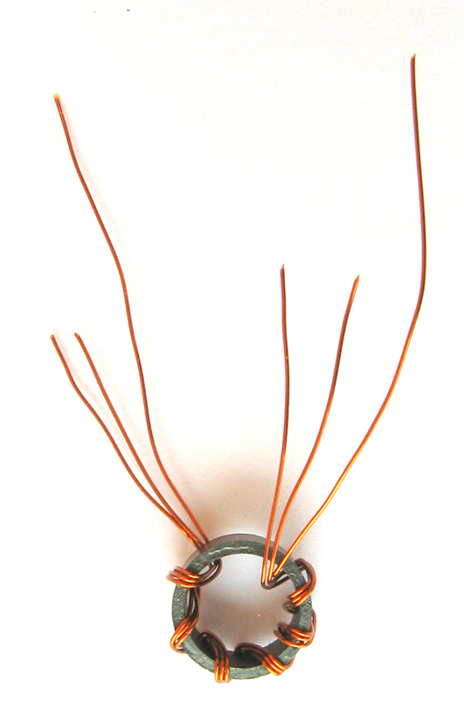

Konce drátu jiné barvy, nebo toho delšího si odehneme stranou. Budeme je připojovat na plošky M1 a M2. U zbylých dvou drátů propojíme konec jednoho, se začátkem druhého. Konce drátů až téměř k toroidu odizolujeme nožem, zkroutíme a propájíme. Tím jsme získali střed transformátoru, který budeme připojovat na plošku M4. Zbylé konce budeme připojovat na plošky M3 a M5. Odizolujeme si konce všech drátů a provedeme zkratmetrem kontrolu. Vstupní vinutí tvoří delší konce drátů. Výstupní vinutí tvoří kratší konce a navíc mají společný střed.

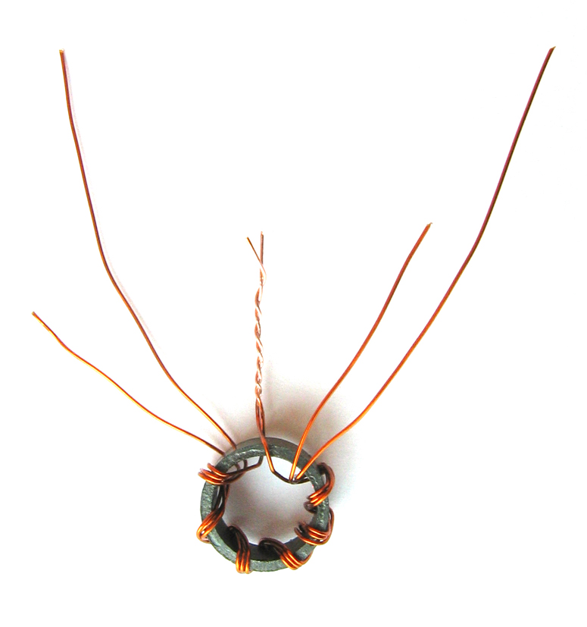

Transformátor budeme osazovat naležato a konce drátů upravíme tak, aby byly co nejkratší. Nejprve připájíme střed transformátoru na plošku M4. Poté kratší konce připojíme na plošky M3 a M5. Zbylé samostatné vinutí s delšími konci připojíme na plošky M1 a M2. Při výrobě a osazování pracujeme pečlivě. Při špatném zapojení transformátoru nebude přijímač fungovat. Správné zapojení a osazení ověříme zkratmetrem. Mezi zemí a ploškou M1 musíme naměřit zkrat. Mezi piny 2 a 9 nebo 3 a 10 patice pro U3 také naměříme zkrat. Mezi uvedenými piny a zemí, ale nesmíme naměřit zkrat. Do patice pro U3 osadíme integrovaný obvod 74HC4066 a můžeme směšovač vyzkoušet.
Připojíme napájení, a odběr ze zdroje by měl být kolem 35 mA. Na kondenzátorech C13, C15 a C16 naměříme multimetrem napětí kolem 3 V. Již samotný směšovač je přijímačem, i když s velmi malou citlivostí. Můžeme si vyzkoušet, že rádio NIVEA II dokáže přijímat signál z našeho pomocného vysílače. K pomocnému vysílači a rádiu NIVEA II (ploška P1) připojíme krátkou anténu, stačí 10 – 15 cm. Vysokoohmová sluchátka připojíme paralelně ke kondenzátoru C15 nebo C16, a měli bychom slyšet slabý tón. Antény musí být ale velmi blízko. Pokud nic neslyšíme, zkusíme zatočit kapacitním trimrem C4 a změnit tak kmitočet oscilátoru - naladit rádio na vysílač. Přijímač rádia NIVEA II nám už funguje, i když jen na nepatrnou vzdálenost a se sluchátky. Dále budeme již jen zlepšovat citlivost a hlasitost přijímače.

Osazení předzesilovače a dolní propusti
Předzesilovač tvořený operačním zesilovačem U4A nám velmi slabý signál podstatně zesílí. Osadíme odpory R9 až R12 a kondenzátory C17 až C19 a C24. Vložíme integrovaný obvod (operační zesilovač) TL082 do patice U4 a můžeme vyzkoušet, jak se zlepšila citlivost.
Připojíme napájení a odběr ze zdroje by měl být kolem 38 mA. Na pinu 1 integrovaného obvodu U4 bychom měli naměřit napětí kolem 3 V. Připojíme vysokoohmová sluchátka na pin 1 proti zemi a zapneme pomocný vysílač. Signál bude podstatně silnější a můžeme se i více vzdálit od vysílače.
Osadíme dolní propust, která nám vyčistí signál od nežádoucích signálů, které směšovač produkuje. Ve sluchátkách nejsou slyšet, ale při dalším zesilování by nám dělaly potíže. Dolní propust také filtruje signál příposlechového generátoru, který je obdélníkový a nezní moc pěkně. Dolní propust nám tento signál upraví na sinusový, který je příjemnější. Osadíme odpory R13, R15 a kondenzátory C20 až C25. Kondenzátor C25 budeme později odstraňovat, nebudeme ho proto osazovat do dírek. Doosadíme ještě odpor R23, kondenzátor C39, tranzistor Q2 a diodu D5. Tento obvod zkratuje signál přijímače při vysílání, aby nedošlo k zahlcení následujících obvodů příliš silným signálem. Osazené obvody vyzkoušíme.
Připojíme napájení a odběr ze zdroje by měl být kolem 38 mA. Na pinu 7 integrovaného obvodu U4 bychom měli naměřit napětí kolem 3 V. Připojíme vysokoohmová sluchátka za kondenzátor C25 proti zemi. Síla signálu z pomocného vysílače se podstatněji nezmění. Můžele připojit klíč do konektoru J2. Po zaklíčování uslyšíme signál příposlechového generátoru. Bude slabý, ale mnohem příjemnější, než byl na vývodu 18 integrovaného obvodu U2.

Osazení koncového nízkofrekvenčního zesilovače
Abychom mohli připojit reproduktor, musíme signál z přijímače ještě více zesílit. Zesílení nám zajistí výkonový nízkofrekvenční zesilovač LM386. Osadíme potenciometr PT1 pro regulaci hlasitosti. Osadíme ho ze spodní strany a na horní straně přišroubujeme maticí. Potenciometr do plošného spoje připojíme krátkými drátky. Dále osadíme kondenzátory C26 až C30 kromě C28. Kondenzátory C26 a C30 jsou elektrolytické, pozor na jejich polaritu. Kondenzátor C26 se osazuje na spodní stranu, naležato a na doraz. Zbývá osadit indukčnost L4. Indukčnost L4 osadíme naležato a na doraz. Při tvarování vývodů buďte opatrní a příliš je nevyhýbejte do boků, může dojít k jejich vylomení. Vložíme integrovaný obvod LM386 do patice U5 a můžeme vyzkoušet celé rádio NIVEA II.
Do konektoru J7 připojíme reproduktor a do konektoru J2 klíč. Připojíme napájení a odběr ze zdroje by měl být kolem 40 mA . V reproduktoru bychom měli slyšet šum. Zapneme pomocný vysílač a můžeme vyzkoušet dosah. Po stisku klíče bude z reproduktoru slyšet tón.
Rádio NIVEA II má nyní již celkem slušnou citlivost a můžeme si s ním pohrát a zkusit pár experimentů s anténami, jak je popsáno v následujících kapitolách.

Zlepšení citlivosti a osazení zesilovače a CW filtru
Citlivost není špatná, ale přece jen venku to pořád není ono. Musíme přidat zesílení. Zkusíme zvýšit zesílení koncového zesilovače LM386 doosazením kondenzátoru C28. Vyzkoušejte, jak se zvětší dosah. Dosah se zvýšil, zvýšila se i hlasitost, ale výrazně nám narostl šum přijímače. Kondenzátor C28 odstraníme a zkusíme přidat zesílení před koncovým zesilovačem. Toto zesílení nám zajistí operační zesilovač U6A. Osadíme odpory R16 až R19. Odstraníme kondenzátor C25 a osadíme kondenzátory C31 až C35. Osadíme konektor J6. Do otvorů pro J6 osadíme tři piny z lámací kolíkové lišty. Osazujeme jej tak, že odlomené tři piny delší stranou zasuneme ze spodní strany až na doraz a z horní strany připájíme. Zbytek plastu pak můžeme opatrně vysunout nožem a odstranit. Tím nám vznikl konektor, který je oboustranný.
Na konektor nasadíme zkratovací propojku, tzv. jumper. Nasadíme ji tak, aby propojila prostřední pin s krajním pinem, který je blíže k okraji plošného spoje (piny 2 a 3, poloha SSB). Do patice U6 vložíme integrovaný obvod TL082 a můžeme úpravu vyzkoušet.
Po zapnutí napájení zkontrolujeme multimetrem napětí na kondenzátou C31 a na pinech 1 a 7 obvodu U6. Mělo by být zhruba polovinou napájecího napětí. Vyzkoušíme dosah. Je to lepší? Myslím, že ano. A k čemu je ten poslední operační zesilovač U6B? Rádio NIVEA II je telegrafní, tedy při příjmu posloucháme jen tón o jednom kmitočtu. Ostatní kmitočty nepoužíváme a můžeme je potlačit. Ty nenesou žádnou informaci a způsobují nám šum. Toto potlačení nám zajistí nízkofrekvenční pásmová propust. Též se nazývá telegrafní filtr. Osadíme tedy odpory R20 až R22 a kondenzátory C36 až C38. Kondenzátory C36 a C37 jsou fóliové a osazují se na spodní stranu a na doraz. Jumper na konektor J6 nasadíme tak, aby propojil prostřední pin s krajním, který leží dále od okraje plošného spoje (piny 1 a 2, poloha CW) a můžeme chování rádia NIVEA II vyzkoušet.
Přijímač šumí mnohem méně, ale může se stát, že se sníží dosah. Čím to? Rádio NIVEA II má nyní nejvyšší citlivost jen pro tón, na který je naladěn telegrafní filtr. Zkusíme změnit výšku tónu zatočením s kapacitním trimrem C4. Další experimenty jsou již na vás. Zkoušejte polohu CW/SSB v různých podmínkách, zkuste ještě zvýšit zesílení opětovným osazením kondenzátoru C26. Rádio NIVEA II bylo vytvořeno právě pro vaše experimentování.

Rádio je hotové, a co dál?

Experimenty s anténami
Rádiová komunikace odstranila potřebu propojit vzdálená místa drátem. Proto se jí také říká bezdrátová komunikace. Ovšem drátů se nezbavila úplně, jen je vyměnila za podstatně kratší, a říkáme jim antény. Antény u vysílače mají za úkol vyzářit do prostoru co možná nejvíce výkonu, který vysílač vyrobil. Antény u přijímače mají za úkol sesbírat z prostoru co možná nejvíce signálu, který se v prostoru nachází. Anténa nám bude podstatně ovlivňovat maximální vzdálenost mezi přijímačem a vysílačem.
Experiment 1 – zkoušejte různé délky antény u přijímače a u vysílače
Zdá se, že delší antény fungují lépe, ale pořád to není ono? Není, protože každý vysílač (přijímač) je schopen odevzdat (převzít) maximální výkon jen do (ze) zátěže, pro kterou byl navržen. V rádiové komunikaci je takovou oblíbenou zátěží 50 Ω. Anténa by tedy měla představovat zátěž 50 Ω. Pokud tomu tak není, musíme anténu přizpůsobit, a k tomu nám slouží přizpůsobovací články. Je jich celá řada (gama článek, pí-článek, T-článek a další), ale pro rádio NIVEA a jeho drátové antény bude nejvhodnější gama článek.

Jaké jsou ale hodnoty součástek? Různé, podle rozměrů antény. Použijte ladící kondenzátor ze starého rádia a proměnnou cívku naviňte tlustším drátem třeba na novodurovou trubku nebo násadu od koštěte a udělejte na ní pár odboček. Můžete použít i nějaký vhodný toroid. Ostatní již si musíte zjistit a vyzkoušet sami. V kroužku elektroniky, radioklubu či u místního radioamatéra určitě naleznete pomoc při vašich experimentech.
Experiment 2 – vyrobte si gama článek a zkuste vyladit různé antény.
Jak je ale možné, že posloucháme doma rádio, které je vzdálené desítky nebo i stovky kilometrů od nás? Ano, rádia používají mnohem větší výkony vysílačů. Radioamatéři ale používají výkony relativně malé a dokáží navázat spojení i s protistanicí na druhém konci světa. Tedy jen výkonem vysílače to nebude. Podstatnou roli hrají antény a jejich účinnost. Krátkou anténu sice dokážeme přizpůsobit přizpůsobovacím článkem, ale krátká anténa má malou účinnost, tedy nedokáže výkon vysílače vyzářit do prostoru. Jak vyrobit účinnou anténu? Hledejte informace a experimentujte.

Provoz
Komunikační technika nám slouží hlavně k předávání zpráv z jednoho místa na druhé. Rádio NIVEA II je transceiver telegrafní. Pro předávání zpráv mezi stanicemi se tedy používá telegrafní (morseova) abeceda. Jedná se o jeden z nejstarších způsobů komunikace, který má ale řadu výhod, které přetrvávají dodnes. Komunikační prostředky pro telegrafní komunikaci jsou velmi jednoduché a přitom lze navázat spojení i na ty nejdelší vzdálenosti. Ostatně s rádiem NIVEA II máte možnost vyzkoušet si, že i když bude signál velmi slabý, dokážete telegrafní značky číst.
Vysílač rádia NIVEA II má sice malý výkon, ale přesto se jedná o komunikační zařízení a při jeho provozu je třeba dodržovat určitá pravidla. Rádio NIVEA II vysílá v radioamatérském pásmu a měli byste proto dodržovat pravidla radioamatérského provozu a nejlépe rádio NIVEA II provozovat pod dohledem držitele radioamatérského povolení. S pravidly radioamatérského provozu se nejlépe seznámíte v některém z radioklubů nebo u místního radioamatéra. Určitě vás rádi zasvětí do tajů radiové komunikace a nejen telegrafní. Určitě dodržujte toto základní pravidlo rádiové komunikace: NEŽ ZAČNETE VYSÍLAT, NEJPRVE POSLOUCHEJTE! Pokud je kmitočet obsazen, musíte počkat, až se uvolní, protože nemáte možnost přeladit se na jiný kmitočet.

Rozšíření na přijímač pro amatérská pásma
Zaujal vás provoz radioamatérské stanice a chtěli byste radioamatéry doma poslouchat? Připojením vnějšího proměnného oscilátoru a vstupního filtru k Radiu NIVEA II lze získat jednoduchý přijímač pro amatérská krátkovlnná pásma, kterým můžete poslouchat nejen telegrafní provoz CW, ale i fonický provoz SSB. Citlivost přijímače Radia NIVEA II je dostatečná na to, abyste s dobrou anténou slyšeli téměř celý svět.
Pro rozšíření rádia NIVEA II osadíme konektory J1A, J3, J4 a J5. Konektorem je lámací kolíková lišta. Na kolíky se snadno připojují počítačové konektory KONPC nebo dutinkové lišty, pokud je rozšíření realizováno na plošném spoji, který se nasadí na plošný spoj rádia a přišroubuje na sloupky. Popis konektorů je v následující tabulce:

Konektor | Popis
J1A | Určen pro napájení rozšíření
J3 | Určen pro připojení proměnného oscilátoru VFO
J4 | Určen pro odpojení krystalu X1 a možnost jeho snadného připojení pomocí jumperu. Konektor je na plošném spoji zkratován, nezapomeňte jej přerušit.
J5 | Určen pro připojení výstupu vstupní pásmové propusti

V radioklubu nebo radiokroužku vám určitě pomohou.

Kde hledat informace

- Q-klub Příbram a dětský radioklub OK5PQK http://www.quido.cz
- Kroužky elektroniky a radiotechniky obvykle v domech dětí a mládeže
- Místní radiokluby, seznamy najdete na stránkách českého radioklubu na adrese http://www.crk.cz
- Autora konstrukce na adrese mailto:petr.fiser@i.cz, a na stránkách http://www.mlab.cz kde jsou umístěny i další konstrukce včetně zdrojových souborů (schémata, plošné spoje atd.)
- Internetové stránky s radioamatérskou tématikou

Slovníček pojmů
Transceiver
Transceiver je název pro zařízení, které obsahuje přijímač i vysílač.
Přímosměšující přijímač
Existuje mnoho typů přijímačů, které se liší způsobem, jak přijímat vysílaný signál, tedy jak převést vysokofrekvenční signál přijatý anténou na slyšitelný. Přímosměšující přijímače převádějí vysokofrekvenční signál pomocí směšovače přímo na slyšitelný nízkofrekvenční signál. Jeho hlavní výhodou je jednoduchost a univerzálnost. Přímosměšující přijímače umí přijímat jak telegrafní signály, tak fonické s modulacemi SSB a AM. Lze je vyrobit i velmi citlivé a přijímat tak slabé signály vzdálených vysílačů, např. signály radioamatérských stanic na druhém konci světa.
Směšovač
Obvod, který naleznete v každém přijímači. Dokáže transformovat nějaký kmitočet na jiný.
Obvod má dva vstupy F1 a F2 a jeden výstup FO. Na výstupu směšovače se objeví dva hlavní signály F1+F2 a F1-F2. Dále spoustu vedlejších signálů (F1, F2, 2F1,2F2, 3F1,3F2 … a dále jejich vzájemné kombinace). V případě rádia NIVEA II nás zajímá signál F1 - F2. F2 je kmitočet oscilátoru 14,318 MHz. Signál z antény (protistanice) F1 je např. 14,319 MHz. Za směšovačem (po zesílení v reproduktoru rádia NIVEA II) uslyšíme rozdílový signál 14319 - 4318 = 1 kHz. Signály na výstupu směšovače, které nás nezajímají, musíme odfiltrovat vhodným filtrem. V případě rádia NIVEA II je to nízkofrekvenční dolní propust DP.
Dolní propust
Obvod, který signály do určitého (zlomového) kmitočtu propouští na svůj výstup beze změny a signály s kmitočtem vyšším propouští výrazně zeslabené. Příkladem jednoduchého filtru je RC článek.
Horní propust
Horní propust je opakem dolní propusti. Signály do určitého (zlomového) kmitočtu propouští na svůj výstup výrazně zeslabené a signály s kmitočtem vyšším propouští beze změny. Příkladem jednoduchého filtru je RC článek.
Pásmová propust
Pásmová propust je kombinací horní a dolní propusti. Propouští na svůj výstup jen signály mezi zlomovými kmitočty, ostatní výrazně zeslabuje. Příkladem jednoduchého pásmového filtru, který propouští jen jeden kmitočet, je rezonanční obvod.

Seznam součástek pomocného vysílače

Reference | Hodnota | Poznámka
C1, C2, C6 | 100nF | běžná keramika
C3, C4 | 47pF | běžná keramika
C7 | 820pF | běžná keramika
C8 | 330pF | běžná keramika
D1 | 1N5818 | libvolná schotky na cca 1A
J2 | BNC-Z50RW | BNC do DPS
L1 | 220nH | radiální tlumivka
L2 | 470nH | radiální tlumivka
R1 | 47k
U1 | LM78L06
U2 | 74HC240
U2 | patice DIL20 | běžná
X1 | 14.31818MHZ | krystal s nízkým profilem

Seznam součástek rádia NIVEA II

Reference | Hodnota | Poznámka
C1, C2, C3, C8, C12, C13, C15, C16, C24, C27, C29, C32 | 100nF | běžná keramika
C4 | 3-40pF | kapacitní trimr PHILIPS
C5, C6, C7, C20 | 47pF | běžná keramika
C9 | 820pF | běžná keramika
C10, C23 | 330pF | běžná keramika
C11 | 27pF | běžná keramika
C14, C19, C28, C31 | 10uF/16V | max. výška 9mm
C17, C18 | 1nF | běžná keramika
C21 | 47nF | běžná keramika
C22 | 4n7 | běžná keramika
C25, C33, C35, C38 | 10nF | běžná keramika
C26 | 220uF/16V | max průměr 9mm
C30 | 47uF/16V | max. výška 9mm
C34 | 560pF | běžná keramika
C36, C37 | 15nF | fóliový
C39 | 220nF | běžná keramika
D1 | 1N5818 | libvolná schotky na cca 1A
D2, D3, D4, D5 | 1N4148 | běžná křemíková signálová dioda
J1 | SCD-016 | napájecí jack 2,1mm do DPS
J2, J7 | SCJ0354 | stereo jack 3,5 mm do DPS
J2, J7 | SCP-2004T | stereo jack 3,5 mm na kabel
J3, J4, J5, J6 | 3xJUMP3 | lámací kolíková lišta
J6 | jumper | jumper
L1 | 220nH | radiální tlumivka
L2 | 470nH | radiální tlumivka
L4 | 330uH | axiální tlumivka
L3 | 4.7uH | radiální tlumivka
M1, M2, M3, M4, M5 | 3x7závitů trifilárně na toroidu T10 hmota H11 | širokopásmový transformátor

Reference | Hodnota | Poznámka
M6, M7, M8 | sloupek M3x10 | kovový distanční sloupek
M6, M7, M8 | matice M3
M6, M7, M8 | šroub M3x7
PT1 | 10k/G
P1 | BNC samice | BNC konektor do panelu samice
 | BNC samec | BNC konektor do panelu samec
Q1 | BS170 | libovolný mosfet
Q2 | BC327 | libovolný NPN
R1, R20 | 47k
R2, R4, R11, R12, R23 | 10k
R3 | 6k8
R5, R6, R8, R16, R17 | 3k3
R7 | 1k5
R9, R10 | 100
R13 | 2k7
R14 | 33k
R15 | 100k
R18 | 5k6
R19 | 680k
R21 | 1k8
R22 | 120k
R24 | 10
U1 | LM78L06
U2 | 74HC240
U2 | patice DIL20 | nutno precizní
U3 | 74HC4066
U3 | patice DIL14 | nutno precizní
U4, U6 | TL082
U5 | LM386
U4, U5, U6 | patice DIL8 | nutno precizní
X1 | 14.31818MHZ | krystal s nízkým profilem

Schéma pomocného vysílače

Osazovací výkresy pomocného vysílače

Spodní strana
Připomínám, že tyto součástky se osazují netradičně ze strany spojů. Lze je však osadit i tradičním způsobem, ale pak je tento pohled pohledem skrz desku.

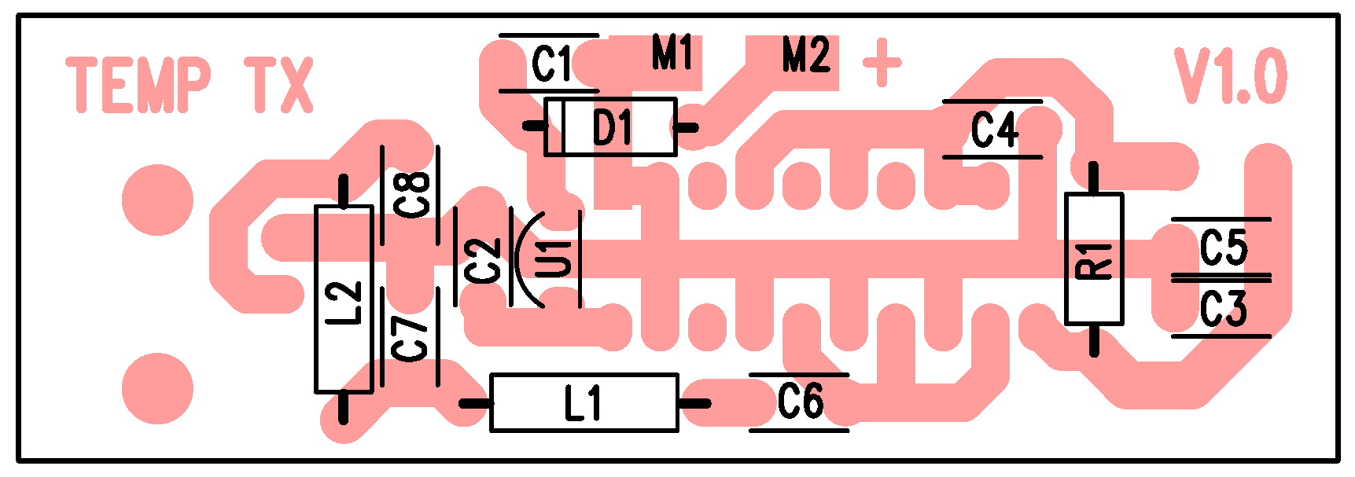

Horní strana
Tyto součástky jsou osazeny ze strany součástí.

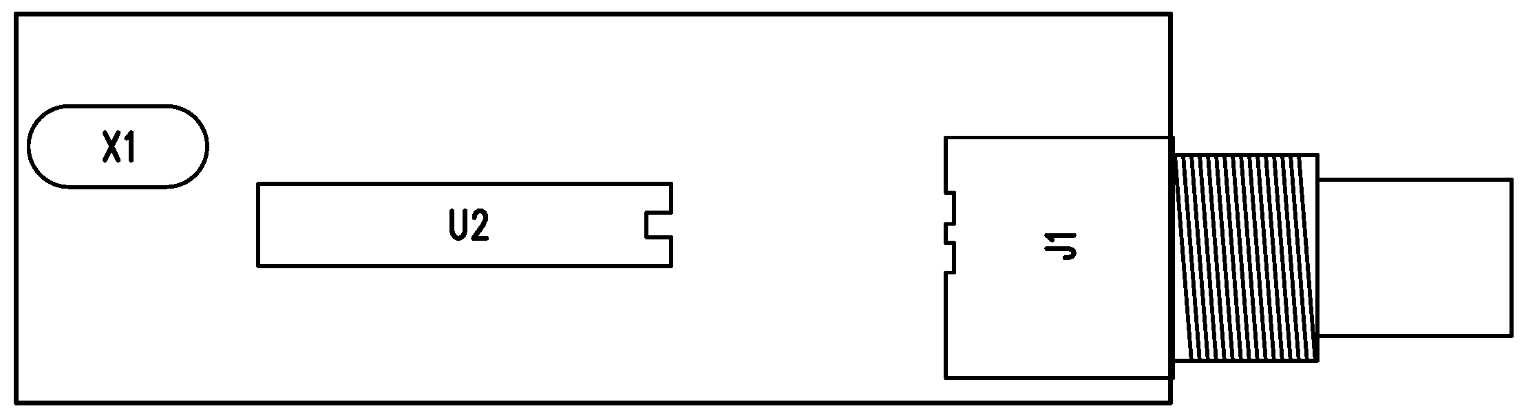

Schéma rádia NIVEA II – vysílací část

Schéma rádia NIVEA II – přijímací část

Osazovací výkres spodní strany rádia NIVEA II

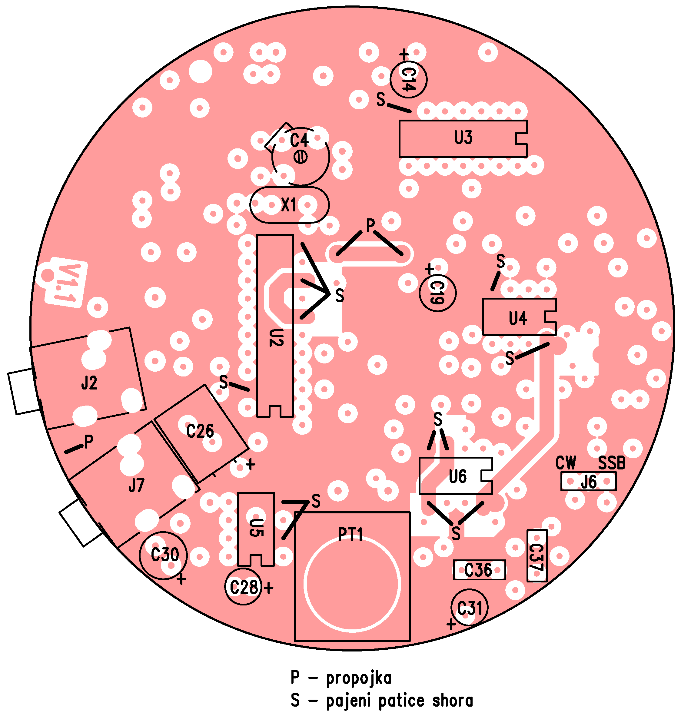

Osazovací výkres horní strany rádia NIVEA II

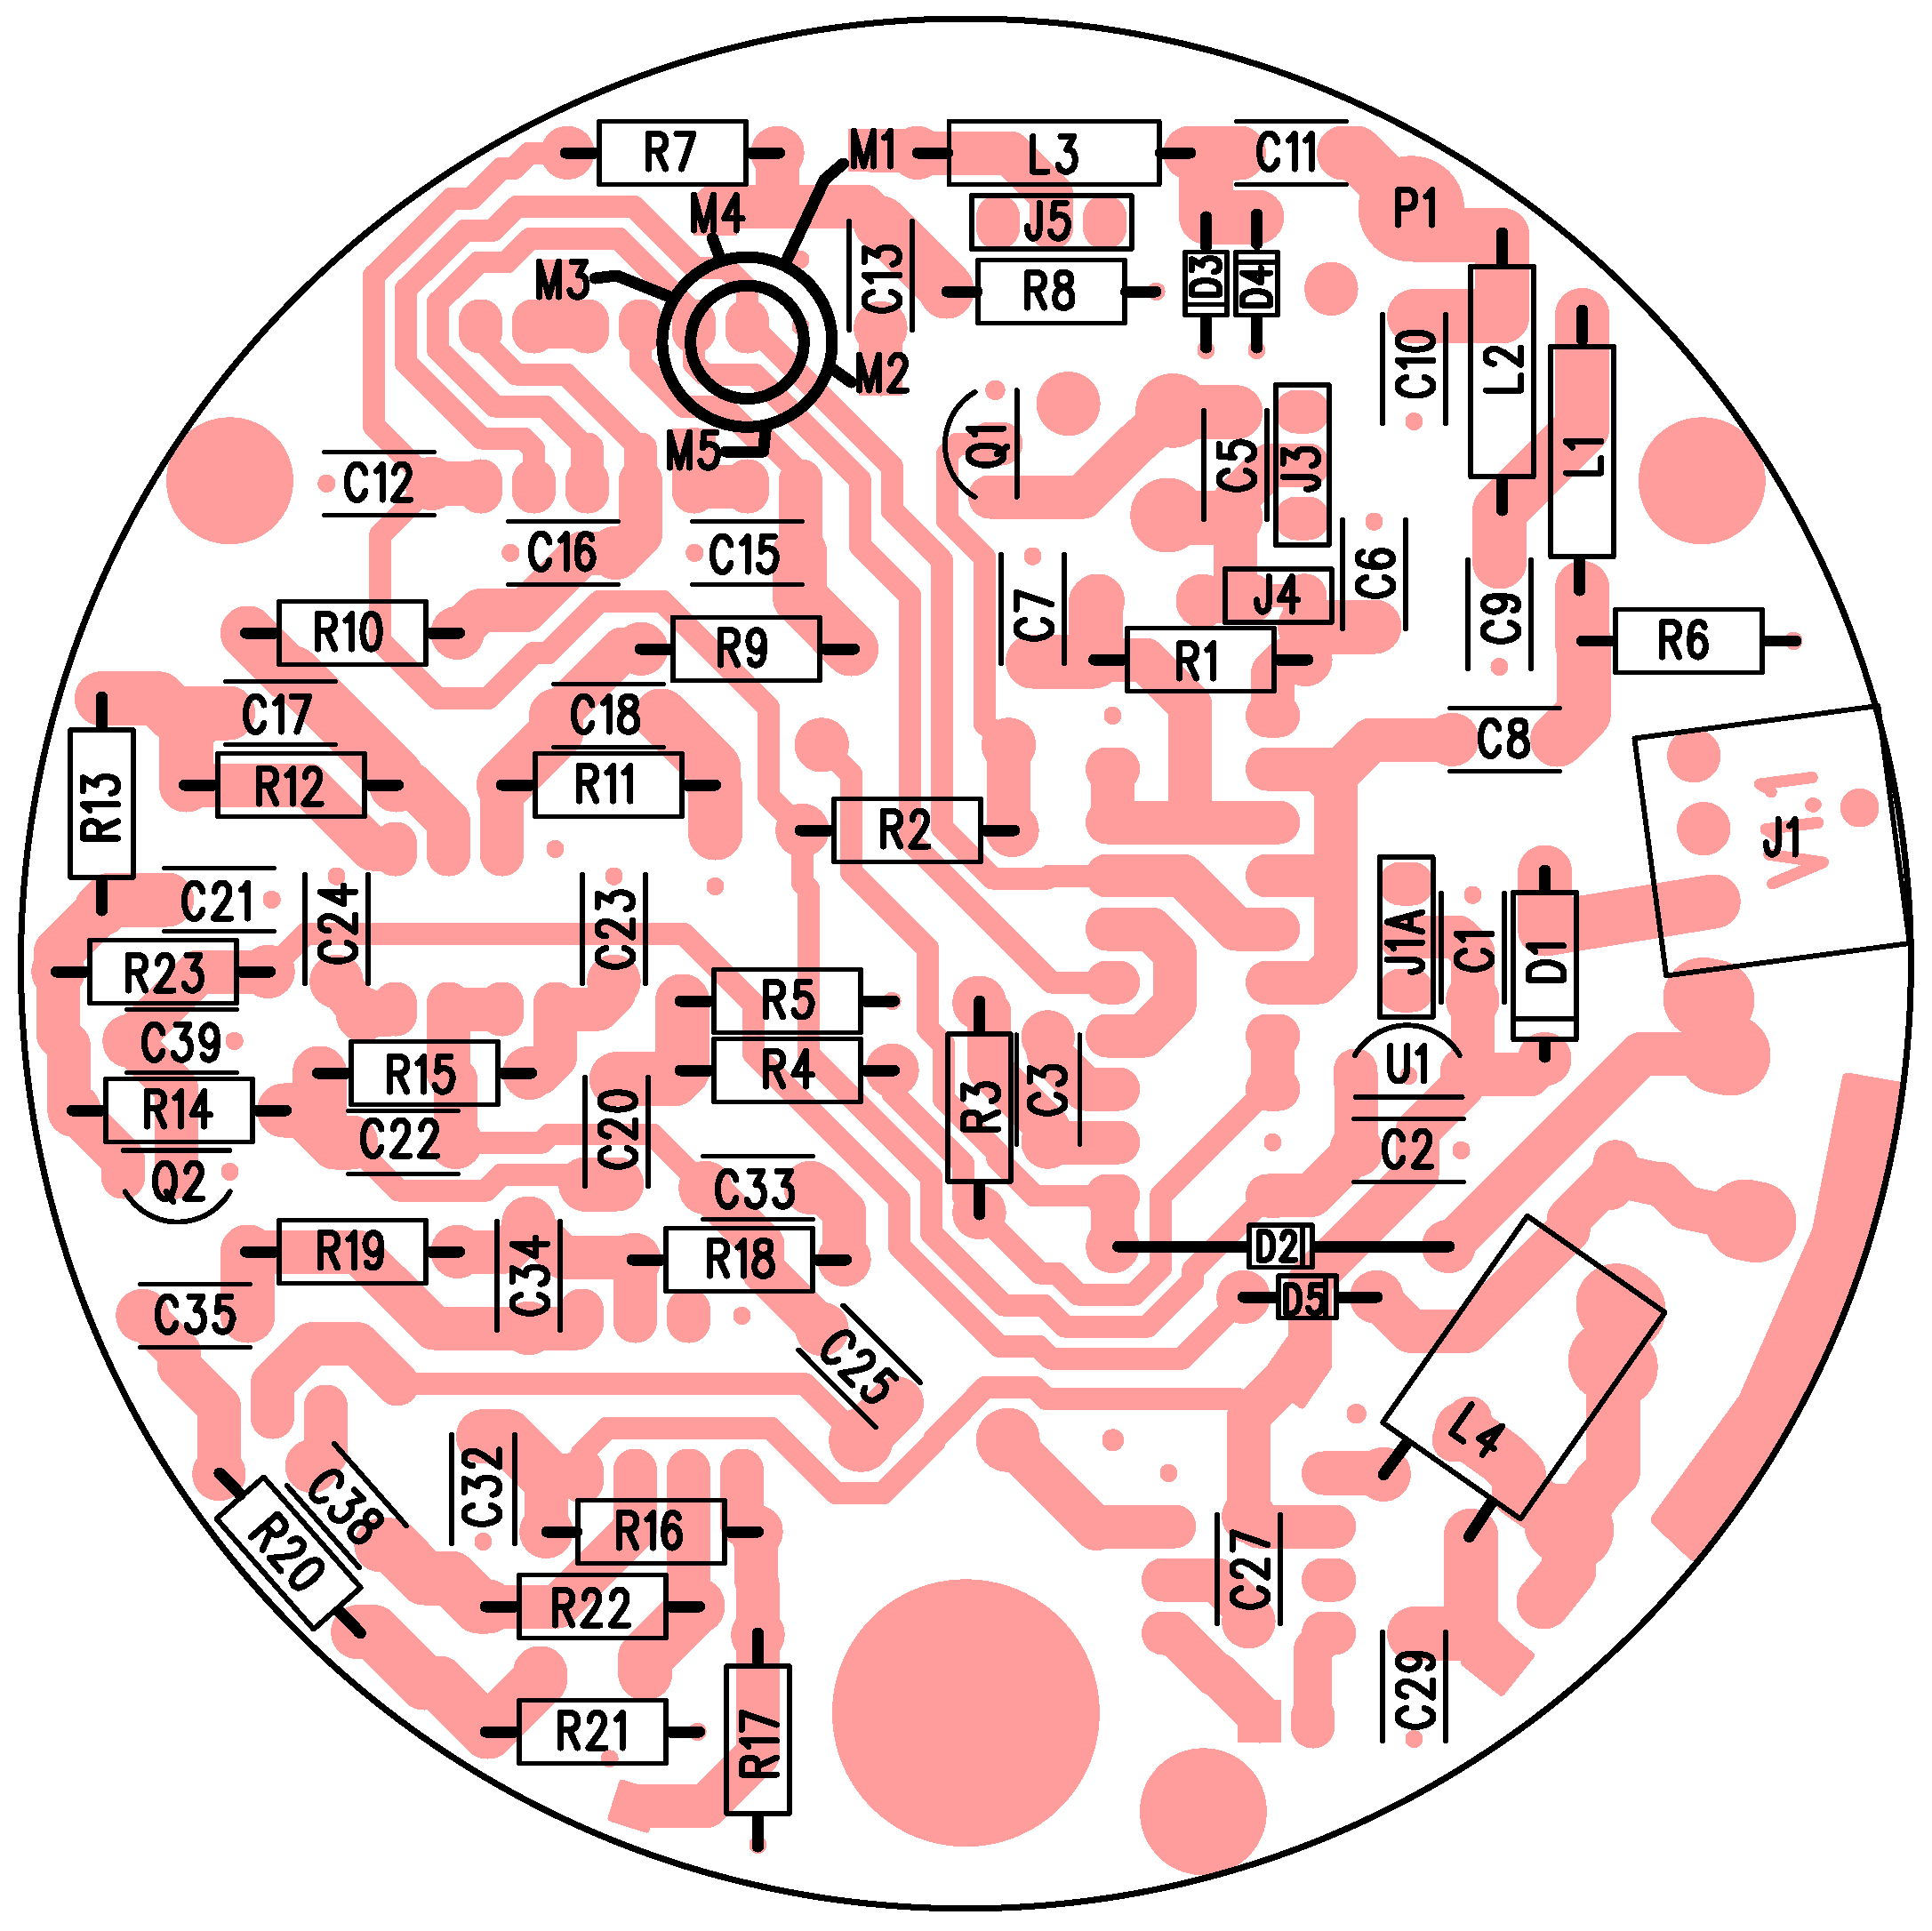

Osazení horní strany rádia NIVEA II

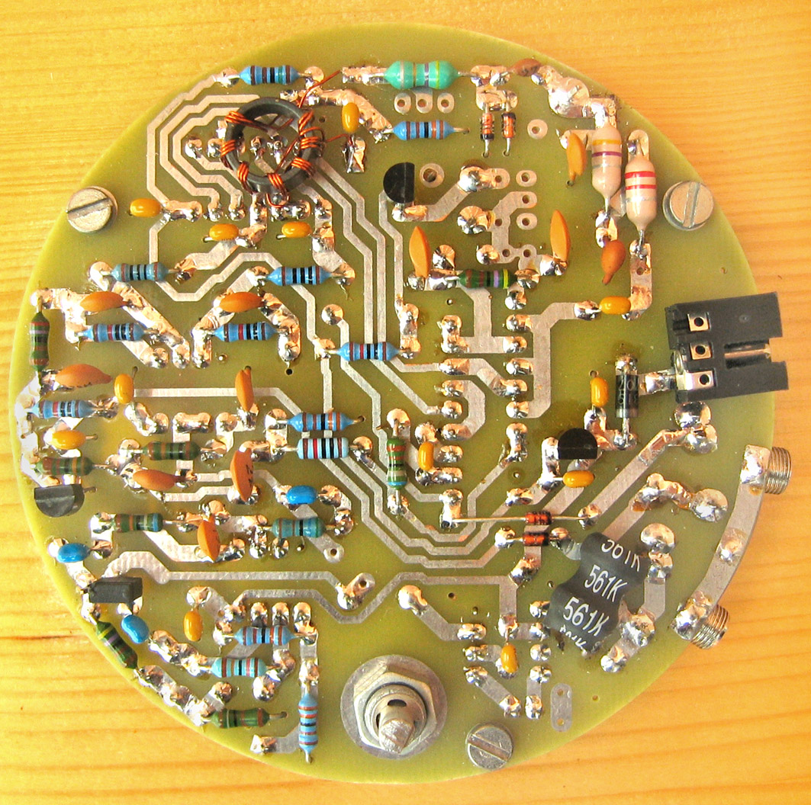

Osazení spodní strany rádia NIVEA II

